Вниманию жителей района!

В ноябре 2018 года сотрудниками Росстата будет проводиться социологический опрос о доступности получения государственных и муниципальных услуг в электронном виде (посредством Единого портала государственных и муниципальных услуг www.gosuslugi.ru) среди населения Карталинского муниципального района.
Просим жителей оказать активное участие в предстоящем анкетировании.
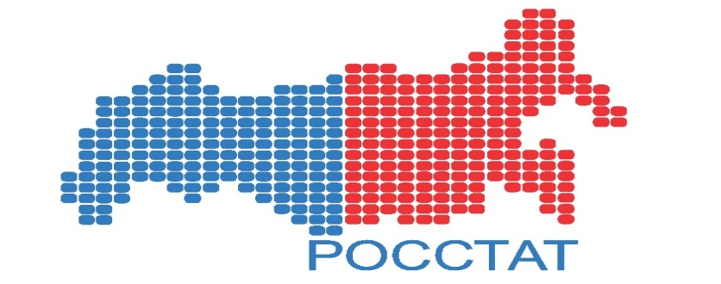
Также напоминаем, что с 5 декабря 2016 года портал www.gosuslugi.ru стал единой точкой входа для получения государственных и муниципальных услуг. Для их получения больше не надо пользоваться несколькими региональными сайтами, всё собрано на Едином портале. В личном кабинете портала хранится история заявлений, а в разделе «Оплата» можно в несколько кликов узнать и оплатить штрафы, задолженности и пошлины.
Подать заявление в ЗАГС, зарегистрировать рождение детей, встать на очередь в детский сад, заменить паспорт или водительское удостоверение, оплатить штраф ГИБДД и задолженности, получить загранпаспорт нового образца — всё это, и многое другое, теперь на одном сайте.
Для этого в Карталинском муниципальном районе осуществляют работу центры подтверждения личности на базе следующих учреждений:
1) Администрация Карталинского муниципального района (г. Карталы, ул. Ленина, 1)
2) МБУ «Многофункциональный центр» (г. Карталы, ул. Калмыкова, 6)
3) Управление социальной защиты населения администрации Карталинского муниципального района (г. Карталы, ул. Калмыкова, 4)
4) Отдел ЗАГС администрации Карталинского муниципального района (г. Карталы, ул. Калмыкова, 4А).
Вопросы по регистрации на Едином портале государственных услуг можно задать, написав по электронной почте: ekonomika90@mail.ru или позвонив по номеру телефона 8 (351 33) 2 28 09.

